STL模板

什么是STL模板（Standard Template Library）？
STL（标准模板库）是C++里的一套预先写好的工具箱（库），里面包含很多常用函数和算法，帮你快速解决问题，不用从头写代码。
STL就像玩积木的工具箱，里面有不同形状和颜色的积木，随时拿来用，快速搭建你想要的东西。

常用函数

输入输出优化（竞赛必备）
(1) 关闭同步流（提高cin/cout速度）
ios::sync_with_stdio(false);
cin.tie(nullptr);
cout.tie(nullptr);
- 作用：关闭C++与C标准库的同步，加快输入输出速度。
- 注意：关闭同步后禁止混用 cin/cout 与 scanf/printf。
- 例子：在数据量超过1e5时使用。，大数组（>1e6）必须用scanf/printf或关闭同步的cin/cout 。
(2) 文件重定向
freopen("input.txt", "r", stdin);
freopen("output.txt", "w", stdout);
- 注意：竞赛中常用，但需确保文件路径正确。
程序示例
#include <iostream>
using namespace std;
int main() {
// 关闭同步流（速度提升3-5倍）
ios::sync_with_stdio(false);
cin.tie(0); // 解除cin与cout的绑定
cout.tie(0);

// 手动设置缓冲区（可选）
char buf[1<<20];
cin.rdbuf()->pubsetbuf(buf, sizeof buf);
cout.rdbuf()->pubsetbuf(buf, sizeof buf);

int n;
cin >> n; // 高速读取
cout << n; // 高速输出
}

数学函数（<cmath>）
函数 | 功能 | 示例 | 易错点
pow(base, exp) | 幂运算 | pow(2, 3) = 8.0 | 返回double类型
sqrt(x) | 平方根 | sqrt(9) = 3.0 | 负数返回NaN
round(x) | 四舍五入 | round(2.5) = 3.0 | C++11标准
__gcd(a,b) | 最大公约数 | __gcd(12,18)=6 | 非标准函数（GCC）
abs(x) | 绝对值 | abs(-5)=5 | 整型用abs，浮点用fabs

字符串处理（<string>）
string s = "CSP-J Contest";
// 查找子串（返回位置索引）
size_t pos = s.find("J"); // pos=4
// 截取子串（从索引4截取2个字符）
string sub = s.substr(4, 2); // "J"
// 替换（从索引0替换3个字符）
s.replace(0, 3, "NOI"); // "NOI-J Contest"
// 字符串转数字
int num = stoi("123"); // 123
double d = stod("3.14"); // 3.14
// 数字转字符串
string num_str = to_string(2023);

算法（<algorithm> ）
函数原型 | 功能说明 | 示例
min(a, b) | 返回两个值中的较小值 | min(3, 5) → 3
max(a, b) | 返回两个值中的较大值 | max(3, 5) → 5
swap(a, b) | 交换两个变量的值 | swap(x, y)（x=1,y=2 → x=2,y=1）
sort(begin, end) | 对区间升序排序 | sort(v.begin(), v.end())
binary_search(begin, end, val) | 检查有序区间是否包含某个值 | binary_search(v.begin(), v.end(), 42) → true/false
lower_bound(begin, end, val) | 返回第一个 ≥ val 的元素的迭代器 | lower_bound(v.begin(), v.end(), 5)
upper_bound(begin, end, val) | 返回第一个 > val 的元素的迭代器 | upper_bound(v.begin(), v.end(), 5)
reverse(begin, end) | 反转区间元素顺序 | reverse(s.begin(), s.end())（"abc" → "cba"）
unique(begin, end) | 移除相邻重复元素（返回去重后的尾迭代器） | unique(v.begin(), v.end())（需先排序）
accumulate(begin, end, init) | 累加区间值（需<numeric>）

STL容器（STL Containers）

什么是容器（Container）？
容器是C++标准模板库(STL)中用来存储一组数据的“盒子”或“仓库”。不同容器管理数据的方式不同，适合不同需求。
想象你有很多玩具，不同的箱子可以帮你装玩具、拿玩具、整理玩具，箱子设计不同，使用方法也不同。

常用容器讲解
（1）栈（Stack）
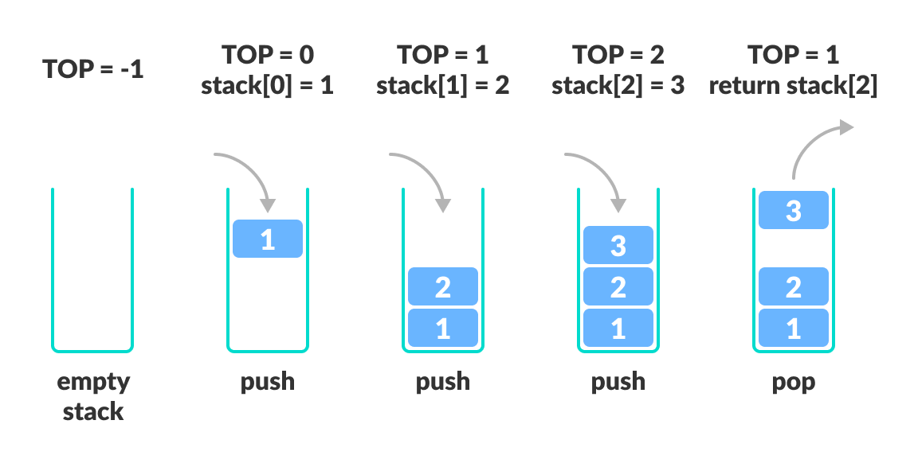
栈是一种“后进先出”（Last-In, First-Out, LIFO）的容器。
- 你往栈里放东西叫压栈（push）。
- 你从栈里拿东西叫弹栈（pop）。
- 最后放进去的第一个拿出来。
- 像一叠叠书，最后放上去的书先被拿下来。
C++ 示例：
#include <iostream>
#include <stack>
using namespace std;
int main() {
stack<int> s;
s.push(10); // 压入10
s.push(20); // 压入20
cout << "栈顶元素是：" << s.top() << endl; // 输出20
s.pop(); // 弹出20
cout << "弹出后栈顶是：" << s.top() << endl; // 输出10
}
考试注意事项 & 易错点：
易错点 | 正确说明
忘了 #include <stack> | 使用前必须包含头文件
pop() 之后忘记 top() | 弹栈后获取栈顶元素
弹空栈导致程序崩溃 | 弹栈前要用 empty() 判断是否为空
（2）队列（Queue）
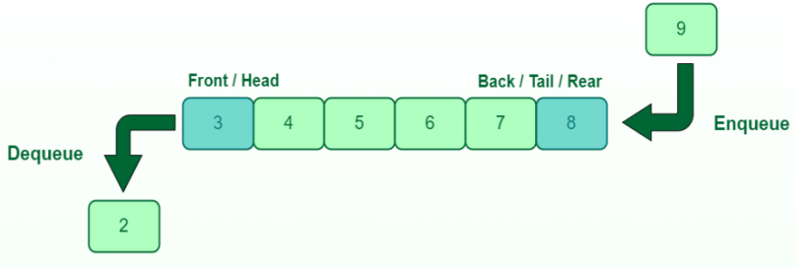
队列是“先进先出”（First-In, First-Out, FIFO）的容器。
- 进队叫入队（push）。
- 出队叫出队（pop）。
- 先进去的先出来。
- 像排队买糖果，先排的人先买到。
C++ 示例：
#include <iostream>
#include <queue>
using namespace std;
int main() {
queue<int> q;
q.push(10); // 入队10
q.push(20); // 入队20
cout << "队头是：" << q.front() << endl; // 输出10
q.pop(); // 出队10
cout << "出队后队头是：" << q.front() << endl; // 输出20
}
考试注意事项 & 易错点：
易错点 | 正确说明
忘写头文件 | 需包含 <queue>
错把 front() 写成 top() | 队列用 front() 访问队头元素
出队前不检查空队列 | 用 empty() 判断是否为空

（3）链表（List）
链表是一串用“指针”链接起来的节点，每个节点有数据和指向下一个节点的地址。
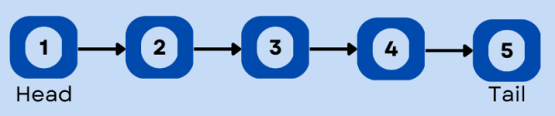
- 支持快速插入和删除。
- STL中用 list 容器表示双向链表。
- 像一串火车车厢，每节车厢都知道下一个车厢在哪。
C++ 示例：
#include <iostream>
#include <list>
using namespace std;
int main() {
list<int> l = {10, 20, 30};
l.push_back(40); // 尾部添加
l.push_front(5); // 头部添加
for (int x : l) {
cout << x << " "; // 输出：5 10 20 30 40
}
}
考试注意事项 & 易错点：
易错点 | 正确说明
忘包含头文件 | 需要 #include <list>
插入方法混淆 | 头部插入用 push_front，尾部用 push_back
链表访问慢 | 链表不能用下标访问，只能遍历

（4）向量（动态数组）（Vector）
- 向量（Vector）是动态大小的数组，可以自动调整大小，支持快速随机访问。
- 像一个能自动变大变小的盒子，能装更多玩具。
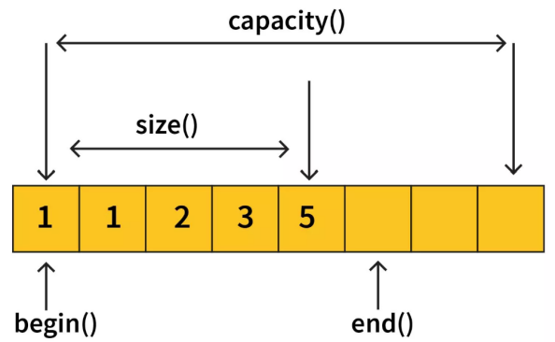
C++ 示例：
#include <iostream>
#include <vector>
using namespace std;
int main() {
vector<int> v = {10, 20, 30};
v.push_back(40); // 添加元素
for (int i = 0; i < v.size(); i++) {
cout << v[i] << " "; // 输出：10 20 30 40
}
}
考试注意事项 & 易错点：
易错点 | 正确说明
忘写头文件 | 需包含 <vector>
用 [] 访问越界 | 访问时要保证 i < v.size()
不懂大小动态变化 | push_back 会自动扩容
动态数组的高频操作
vector<int> v = {5, 3, 7};
// 排序（升序）
sort(v.begin(), v.end()); // {3,5,7}
// 二分查找（要求有序）
auto it = lower_bound(v.begin(), v.end(), 5); // 首个>=5的位置
// 删除重复元素（先排序）
sort(v.begin(), v.end());
v.erase(unique(v.begin(), v.end()), v.end());
v.push_back(x); // 末尾添加
v.pop_back(); // 末尾删除
v.size(); // 大小
v.resize(n); // 调整大小
（5）集合（set）
set<int> s = {3, 1, 4};
// 查找元素（O(log n)）
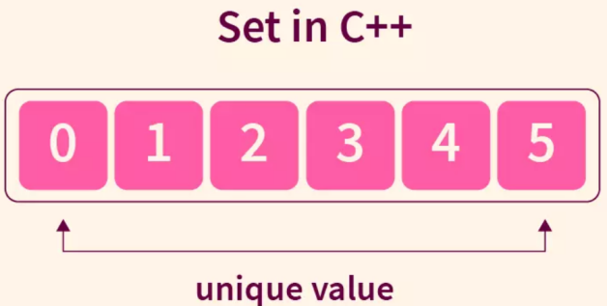
if(s.find(4) != s.end()) { /* 存在 */ }
// 获取最小/最大值
int min_val = *s.begin();
int max_val = *s.rbegin();
s.insert(x); // 插入
s.erase(x); // 删除
（6）映射（map）
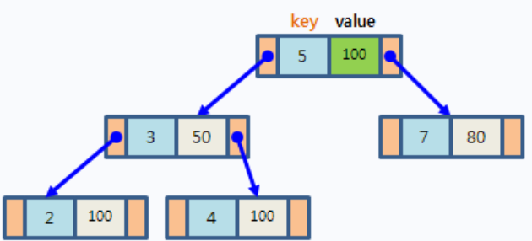
map<string, int> score;
score["Alice"] = 95;
// 安全访问（避免自动插入）
if(score.count("Bob")) {
cout << score.at("Bob");
}
// 遍历（按key排序）
for(auto &[name, sc] : score) {
cout << name << ": " << sc << endl;
}

